Seminarski rad

Plodored sa visokim udjelom strnih žita i okopavina

- UVOD

Plodored je prostorna izmjena poljoprivrednih kultura. To u praksi znači da se tijekom određenog broja godina, poljoprivredne kulture na plodorednim jedinicama izmjenjuju svake godine. U praksi to znači da će, primjerice u petogodišnjem plodoredu, određena kultura biti zasađena na isto mjesto tek 6. godine. Ukoliko se ista kultura uzgaja na istoj parceli tijekom više godina, dolazi do premorenosti tla.
Plodored ima mnoštvo funkcija važnih za ekološku poljoprrivredu: održava plodnost tla, doprinosi boljoj strukturi, regulira bolesti, štetnike i korove, smanjuje gubitak hraniva ispiranjem zemlje te sprječava i minimalizira eroziju. Jedna od važnosti plodoreda u ekološkoj poljoprivredi je i u tome što smanjuje rizik od financijskog neuspjeha. Ukoliko neka godina, radi klimatskih ili dr. uvjeta bude nepovoljna za neku od kultura, financijski gubitak može se nadoknaditi kroz prihode od drugih kultura.

Pravila plodoreda:
• Kulture sa dubokim korijenovim sistemom
treba uzgajati nakon onih sa plitkim, kako bi se održala dobra struktura, prozračnost i ocjeditost zemljišta
• Mijenjati kulture koje proizvode malu i veliku biomasu korijena;
• Mijenjati kulture koje fiksiraju azot iz atmosfere sa onima koje ga troše. Na ovaj način će se obezbijediti veliki dio potreba u azotu.
• Gdje god i kad god je moguće, treba primjenjivati predsjetvu, podsjetvu, naknadnu sjetvu, međusjetvu i zelenišno đubrenje,
kako bi zemljište bilo stalno pod zelenim pokrivačem. Ovim se sprječava zakorovljenost, stvaranje pokorice, ispiranje hraniva, erozija, a poboljšava struktura zemljišta;
• Mijenjati lisnate i korijenaste kulture, žitarice, kako bi se smanjila zakorovljenost usjeva;
• Gdje god postoji opasnost od zaraze određenim biljnim bolestima ili štetočinama, treba
izbjegavati sjetvu ili sadnju kultura koje su na njih osjetljive. Ovdje treba poštovati pravila o
minimalnom broju godina nakon kojih neka kultura može ponovo doći na isto mjesto;

2. PLODORED SA VISOKIM UDJELOM STRNIH ŽITA

Intenziviranje biljne proizvodnje dovelo je do koncentracije i specijalizacije, odnosno do gajenja manjeg broja usjeva na gazdinstvu. U uslovima specijalizovane proizvodnje problemi u vezi sa plodoredom javljaju se u novom obliku. Koncentrovano gajenje manjeg broja usjeva na gazdinstvu i visokl udio pojedinih usjeva u plodoredu povlači niz novih problema biološke, agrotehničke i organizaciono-ekonomske prirode i čini biljnu proizvodnju mnogo složenijom. Mogućnost potpune mehanizacije proizvodnog procesa, optimalno iskorištavanje oruđa i mašina, povećanje produktivnosti rada, čini proizvodnju stnih žita veoma rentabilno i ekonomično i potstiču gazdinstvo da se specijalizuju za njihovo gajenje na znatno većim površinama nego ranije, što dovodi do visokog udjela strnih žita u plodoredu.
U vezi s tim postavlja se veoma interesantno pitanje kako povećani udio strnih žita u plodoredu utiče na njihov prinos. Smanjenje prinosa u jedostranim plodoredima zavisi od udjela strnih žita u plodoredu i od vrste strnih žita. Najizraženije opadanje prinosa je uvijek u plodoredu.
Uticaj rastućeg udjela strnih žita na prinos :
%strnih žita | 40 50 60 66 100
Relativni prinosi | 103 100 97 89 80-40

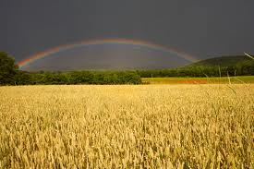

Sl. 1. Prikaz Pšenice u plodoredu

3. BOLESTI STRNIH ŽITA

U plodoredima, sa viskokim udjelom strnih žita,najznačajnije smanjenje prinosa prouzrokuju gljivična oboljena i razmnožavanje štetočina.

Pseudocercosporella spp.
Ophibolus spp.
Osim ovih bolesti kod koncentrovanog gajenja strnih žita u plodoredu,smanjenje prinosa mogu izazvati :

Fusarium spp.
Erysiphe graminis
Typhula spp.
Puccinia spp.
Fusarium spp.

3.1 Štetočine strnih žita
Od štetočina pri koncentrovanom gajenju strnih žita u plodoredu značajne su :
Nematode ( Heterodera avenae i Pratylenchus spp. )
Žitna pijavica ( Lema melanopa )
Žitni bauljar ( Zabrus tenebroides )
Pivci (Anisoplia spp. )
Žitarac crni (Zabrus tenebrioides)

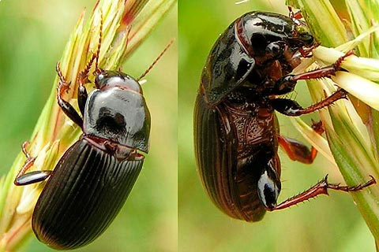
Sl. 2. Žitna pijavica

3.2 Korovi strnih žita

U plodoredima sa visokim učešćem strnih žita razmnožava se korov koji se teško suzbija herbicidima.
Te vrste su :

Stršac ( Apera – spica venti )
Divlji ovas ( Avena fatua )
Priljepača ( Galium aparine )
Mišiji repak ( Alopecurus Myosuroides )

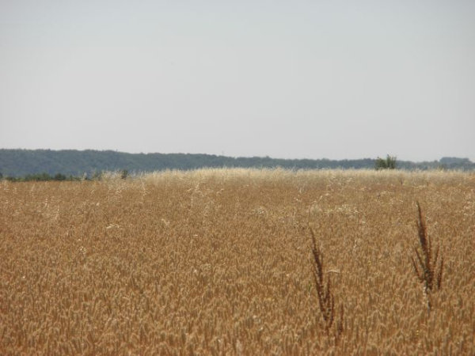
Sl. 3. Prikaz korova – divlji ovas u plodored

4. USLOVI ZA UVOĐENJE PLODOREDA SA VISOKIM UDJELOM STRNIH ŽITA

Povećanje udjela strnih žita iznad 50 % zahtjeva uvođenje višepoljnih ( 6-10 ) plodoreda, gajenje raličitih vrsta okopavina ( šećerna repa, krompir, uljana repica, leguminoze, krmne kulture ), povoljan položaj pšenice i ječma u plodoredu , pošto je pšenica najosjetljivija na napad biljnih bolesti i najviše smanjuje prinos. Značajno je također uvesti gajenje međuusjeva za proizvodnju stočne hrane, njivskog povrća ili usjeva za zelenišno đubrenje radi ublažavanja međusobne nepodnjošljivosti pojedinih strnih žita.Navedeni primjeri plodoreda i iznjeti principi ne smiju se šablonski primjeniti, već se moraju uvažavati agroekološki uslovi staništa kao i način gazdovanja.

Model plodoreda sa visokim udjelom strnih žita za laka zemljišta :
1.krompir ++
2.raž/seradela
3.raž/lupina
4.krompir ++
5.kukuruz za zrno/stočni grašak
6.smjesa jare strnine
7.raž
8.raž/seradela
9.lupina

65% strnine
35 % nestrnine

Kod plodoreda sa više od 75% strnih žita, uprkos intenzivnom đubrenju i primjeni fitosanitarnih mjera, ne može se izbjeći smanjenje prinosa pšenice i ječma. Primena plodoreda sa visokim udjelom strnih žita zahtjeva mnogo više znanja i rada, a povećava rizik proizvodnje. Osim ovih cinjenica, ne smije se zaboraviti da u nas, za razliku od Zapadne Europe, od strnih žita više od 90 % se gaji ozima pšenica, te se na taj način u ovakvim uslovima ne može računati na prednost koju obezbjeđuje sjemena pojedinih vrsta strnih žita
u plodoredu. Drugim riječima kada se kod nas govori o koncentraciji strnih žita, onda to znači koncentraciju jednog usjeva, pšenice u plodoredu. Ovo je, svakako, mnogo nepovoljnija okolnost, o čemu se mora voditi računa, jer u suprotnom, smanjenje i kolebanje prinosa u pojedinim godinama postaje biološka neminovnost.
Pogoršanje strukture zemljišta, nepovoljan bilans humusa, jednostrano iskorištavanje hranjiva, također mogu smanjiti prinose pri viskom udjelu strnih žita u plodoredu.
5. PLODOREDI SA VISOKIM UDJELOM OKOPAVINA

Plodoredi sa visokim udjelom okopavina manje su zastupljeni. Predpostavka naglašenog gajenja okopavina je mehanizacija proizvodnog procesa u cilju izbjegavanja visokih špiceva, što uslovljava obezbjeđenje brojne radne snage u kratkom periodu, najčešće u sezoni negdje ili ubiranje usjeva. Ali u nekim područjima u svijetu ili na nekim specijalizovanim gazdinstvima mogu da se pojave plodoredne bolesti, a naročito ako se povećava udio njivskog povrća ili Cruciteraea i šećerne repe. U takvim plodoredima mora se voditi računa i o specifičnim zahtjevima pojedinih usjeva prema biljnim hranjivima.

Kukuruz – je samopodnošljiva biljka, te podnosi i duže gajenje u monokulturi. Do pojave kukuruzne zlatice kukuruz je bio jedan od najtolerantnijih usjeva prema gajenju u monkulturi, no uprkos tome, duža monokultura i kod ovog usjeva dovodi do manjeg ili većeg opadanja prinosa u odnosu na plodosmjenu. Gajenjem kukuruza u monokulturi potrebno je posvetiti veću pažnju mineralnoj ishrani, kao i zaštiti protiv bolesti i štetočina.
Od štetočina, pri gajenju kukuruza u ponovljenoj sjetvi ili u monokulturi, kukuruzni plamenac (Ostrinia nubilalis), izaziva najveće umanjenje prinosa. Osim toga i žičnjaci (Elateridae spp. ) koji se razmnožavaju u monokulturi, mogu prouzrokovati prorjeđivanje sklopa usjeva, a time i opadanje prinosa. Hemijsko suzbijanje bolesti i štetočina kukuruza je skupo i nije uvijek pouzdano.
Duže gajenje kukuruza u monokulturi dovodi do pogoršanja nekih fizičkih svojstava zemljišta. Prema podacima Thompsona cit. Sipos u monokulturi kukuruza smanjuje se sadržaj stabilnih strukturnih agregata, pogoršava strukturno stanje zemljišta i povećava šteta od erozije zemljišta. Thompson cit. Sipos i Molnar et al. Navode tedenciju smanjenja sadržaja humusa u zemljištu u odnosu na dvo-, tro- i četvoropoljni plodored. U monokulturi kukuruza smanjuje se sadržaj stabilnih strukturnih agregata, pogoršava se strukturno stanje zemljišta i povećava šteta od erozije zemljišta. Iako je kukuruz samopodnošljiv usjev i podnosi duže gajenje u monokulturi, ipak je potrebno da se u uslovima intenzivne biljne proizvodnje vodi računa o njegovom mjestu u plodoredu. Ovo postaje neminovno i zbog toga, što se gajenjem
kukuruza u monokulturi smanjuju površine za plodosmjenu onih usjeva koji su osjetljivi na
češće vraćanje na isto polje. Međutim, gajenje kukuruza u plodosmjeni sa ostalim usjevima zahtjeva kompleksno rješenje upotrebe herbicida i nameće primjenu takvih sredstava, koja nemaju rezidualno dejstvo.
Pojavom kukuruzne zlatice udio kukuruza u plodoredu ne bi smjeo da bude veći od 40 do 50 % , a kukuruz obavezno treba gajiti u smjeni sa drugim usjevima. U narednoj tabeli daju se povoljne varijante plodosmjene za smještaj kukuruza u plodoredu.

Tab. – Povoljni plodoredi za gajenje kukuruza
1 | 2 | 3 | 4
1. Kukuruz | 1. kukuruz | 1. kukuruz | 1. kukuruz
2. soja | 2. stočni grašak | 2. suncokret | 2. suncokret
3. ozima pšenica | 3. kukuruz | 3. ozima pšenica | 3. ozima pšenica
4. kukuruz | 4. soja | 4. kukuruz | 4. kukuruz
5. suncokret | 5. ozima pšenica | 5. soja | 5. jara pšenica
6. kukuruz | 6. kukuruz | 6. kukuruz | 6. šećerna repa
 |  | 7. ozima pšenica | 7. jari ječam
 |  | 8. kukuruz | 8. kukuruz
50% kukuruza  50% ostalih usjeva | 50% kukuruza  50% ostalih usjeva | 50% kukuruza  50% ostalih usjeva | 37,5% kukuruza  62,5 ostalih usjeva

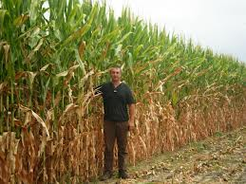

Sl. 4. Kukuruz u plodoredu

Šećerna repa – je samopodnošljivi usjev, koji osjetljivo reaguje na češće vraćanje na isto polje ili na gajenje u monokulturi. Gajenje šećerne repe ograničava plitak humusnoakumulativni sloj, prisustvo frakcije šljunka, manji sadržaj gline od 10 %, odnosno veći sadržaj fizičke gline od 50% u čvrstoj fazi. Šećerna repa traži zemljište sa povoljnim vodnim i vazdušnim režimom. Ovu kulturu ne treba gajiti na zemljištima gdje se stvaraju vodoleži ili gdje je podzemna voda blizu površini. Na nagibima većim od 12%, zbog povećane opasnosti od erozije i značajno većih troškova mehanizacije, praktično je onemogućeno gajenje ovog usjeva. Za šećernu repu su najbolja zemljišta uravnoteženog mehaničkog sastava, černozemi na lesu i slična zemljišta. Međutim, u uslovima navodnjavanja šećerna repa se uspješno može gajiti i na lakšim zemljištima.
Pri svrstavanju šećerne repe u plodored, na gazdinstvu treba odrediti i isključiti one površine koje nisu pogodne za gajenje te kulture. Na zemljištima teškog mehaničkog sastava treba ograničiti ili potpuno prestati gajiti šećernu repu, zbog skupe i delikatne obrade, a i zbog sabijanja zemljišta i zakorovljavanja njive. Ako se o tome blagovremeno ne vodi računa, tada će se dio oraničnih površina, koje su pogodne za gajenje šećerne repe, previše opteretiti ovom kulturom.
Pri planiranju plodoreda potrebno je odrediti i stepen zaraženosti zemljišta nematodama i rizomanijom. Na nezaraženim i na manje zaraženim zemljištima udio šećerne repe može da bude najviše 20 %, dok je na zaraženim zemljištima potrebno uvesti plodorede za ozdravljenje zemljišta.

Plodosmjene za ozdravljenje zemljišta od repinih nematoda

1 | 2 | 3
1. šećerna repa | 1. šećerna repa | 1. šećerna repa
2. soja | 2. stočni grašak | 2. soja
3. ozimi ječam | 3. ozima pšenica | 3. ozima pšenica
4. lucerka | 4. soja | 4. kukuruz
5. lucerka | 5. ozimi ječam | 5. kukuruz
6. lucerka | 6. kukuruz | 6. soja
7. soja | 7. kukuruz | 7. soja
8. soja | 8. kukuruz | 8. soja

Udio šećerne repe u plodoredu 30-50 % nije rijetka pojava na dobrim, tzv. zemljištima za šećernu repu u nekim predjelima Francuske, Italije, Njemačke, najčešće u okolini šećerana, a u Holandiji na novim polderima.
Pri većem udjelu Šećerne repe od 25% u plodoredu, međutim, posle nekoliko plodorednih rotacija, treba očekivati jaču pojavu nematoda i drugih štetočina, npr. Repinu pipu u srednjoj Evropi. Osim toga , dolazi i do širenja gljivičnih oboljenja.
Učestalost sjetve šećerne repe na jednom polju ili u sistemu iskorišćavanje zemljišta utiče na intenzitet pjegavosti lišća, koju prouzrokuje zaraza gljivicom Cercospora beticola Sacc. Najveći stepen zaraženosti lišća cerkosporom kako u prosjeku, tako i svake godine posebno, bio je u monokulturi. U dvopoljnim plodoredima bio je znatno manji, a u petopoljnom plodoredu najmanji.

Uticaj sistema iskorišćavanja zemljišta na intenzitet pjegavosti lišća:

Intenzitet zaraze | Sistem iskorišćavanja zemljišta | 1973. 1974. 1975. 1976. 1977. prosjek
Ocjena 0-5 | Monokultura  Dvopoljni plodored  Petopoljni plodored | 1,77 1,91 3,00 1,15 1,85 1,94  1,49 1,65 1,21 0,47 0,87 1,14  0,40 0,38 1,43 0,07 0,17 0,49
% | Monokultura  Dvopiljni plodored  Petopoljni plodored | 442 503 210 1643 1088 396  372 434 85 671 512 233  100 100 100 100 100 100

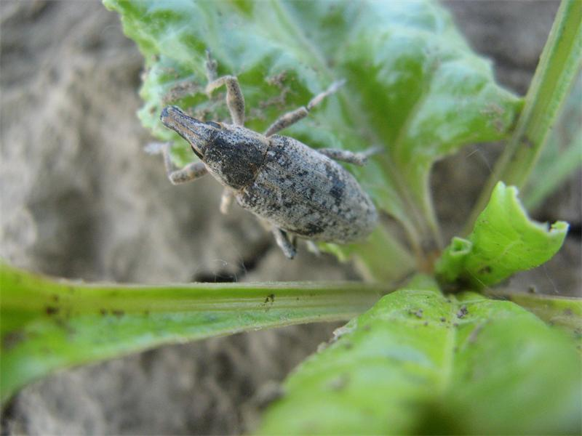
Sl. 5. Repina pipa-štetočina koja se često javlja u usjevima šećerne repe u plodoredima

Tab. 9 – Petopoljni plodored za gajenje šećerne repe (Stanaćev, 1981)
1. Šećerna repa
2. ozima pšenica
3. kukuruz
4. suncokret
5. ozima pšenica

U slučaju specijalizacije gazdinstva za proizvodnju šećerne repe, ovaj usjev treba da se gaji najmanje na 80-120 ha u cilju ekonomičnog iskorištavanja mehanizacije. To znači da na gazdinstvu treba da ima najmanje 600 ha zemljišta pogodnog za gajenje šećerne repe.
Suncokret – je zbog velikog broja gljivičnih obojenja, protiv kojih ne postoje efikasne hemijske mjere borbe, jedan od najosjetljivih usjeva na češće vraćanje na isto polje. Dok ne budu stvoreni rezistenti i otporni hibridi protiv bolesti, plodored će ostati osnovna preventiva mjera borbe. S obzirom na to da gljiva ostaje dugo virulentna u zemljištu, i za nju povoljnoj godini, može izazvati jaku infekciju, a time prouzrokovati i ozbiljno smanjenje prinosa, pauza između dva gajenja tog usjeva na istom polju mora da bude duga.
Vrebalov (1975) navodi da pauza treba da bude 6 do 7 godina, što znači da učešće tog usjeva u plodoredu ne bi smjelo da bude veće od 14 % do 17 %. Napadu bolesti pogoduje vlažnija mikroklima,veća gustina sklopa i veća bujnost usjeva. Zbog toga u mikrorejonima gdje ima više padavina za vrijeme vegetacije, ili ako je zemljište plodno, radi veće sigurnosti, u gajenju tog usjeva trebalo bi uvesti dužu pauzu, 6 godina. Nasuprot tome, u mikrorejonima gdje ima manje padavina, gdje je zemljište siromašnije ili zaslanjeno i alkalno, a na takvom ovaj usjev dobro uspjeva, suncokret bi se mogao nešto češće, već poslje 5 godina, vraćati na isto polje (Molnar 1978-1979). Iskustvo u proizvodnji suncokreta pokazalo je da drastično smanjenje prinosa, kao posljedica češćeg vraćanja na isto polje nastupa tek poslje druge ili treće rotacije, dok je u prvoj rotaciji na nezaraženim terenima gajenje obično bilo uspješno, bez većeg opadanja prinosa. Međutim, veća zastupljenost suncokreta brzo dovodi do zaražavanja zemljišta, a time i do jake infekcije i opadanja prinosa. Zato, na nekim gazdinstvima društvenog sektora, ova okolnost limitira gajenje suncokreta na većim površinama. Od bolesti sucokreta, u onom smislu kako je Konnecke (1967) nazivao bolesti plodoreda, mogu se navesti, plamenjača (Plasmopora halstedii), bjela trulež stabljike (Sclerotinia sclerotiorum), hrđa suncokreta (Puccinia helianthi), siva trulež (Botrytis cinerea), Phomopsis spp. Za ozdravljenje zemljišta od gljiva Phomopsis spp. i Sclerotinia spp. Molinar (1990) u poglavlju „Biljne bolesti i plodored“ daje nekoliko varijanti plodosmjene. Međutim, uspjeh u suzbijanju navedenih gljiva može se očekivati tek ako se u ovim usjevima redovno uništavaju samonikle biljke suncokreta i korovi prenosioci zaraze.

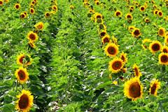
Sl. 6. Suncokret u plodoredu

Soja – je prema većini autora samopodnošljiva biljka, te podnosi gajenje u monokulturi (Kurnik, 1962, 1976; Belić i Molinar, 1977). Nasuprot njima, više na osnovu klasičnog shvatanja o samonepodnošljivosti leguminoznih biljaka Sipos (1972) navodi da soja ne podnosi gajenje u monokultutri. Belić i Molinar (1977) smatraju da gajenjem soje na istom polju prinosi ne opadaju, i da je pri uvođenju ove kulture u proizvodnju čak poželjno da se uzastopno gaji na istom polju radi razmnožavanja kvržičnih bakterija (Bradyrhisobium iaponicum). U našim uslovima, međutim, s obzirom na površinena kojima se soja gaji, problem koncentreacije ovog usjeva neće se javiti u onom obliku kao kod predhodnih usjeva (pšenica, kukuruz, suncokret i šećerna repa), već će soja ublažiti nepovoljne efekte koncentracije i specijalizacije.
Soja se može usješnogajiti poslje svakog usjeva osim poslje

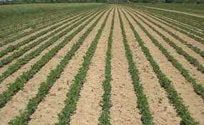
Sl. 7. Soja u plodoredu

Krompir- Veća zastupljenost krompira u plodoredu je manje problematična od šećerne repe. Značajno je, međutim da se obavi specijalizacija prema namjeni
( sjemenski krompir, konzumni krompir, krompir za stočnu hranu ili za industrijsku preradu). Veličina proizvodne jedinice osim namjene zavisi i od kapaciteta za vađenje krompira, od zemljišnih i klimatskih uslova (ljetne suše, pojava prvih i posljednjih mrazeva). Kod proizvodnje sjemenskog i konzumnog krompira veličina proizvodne jedinice je 100-130 ha, kod krompira za stocnu hranu 170-190 ha, a kod industrijskog krompira 150-200 ha, što znači da na gazdinstvu treba obezbijediti 800-1.000 ha pogodnog zemljišta za gajenje krompira.
Veća zastupljenost krompira u plodoredu je karakteristična na lakim zemljištima.
Tolerantni udio krompira za stočnu hranu i industrijskog krompira je 25%, konzumnog krompira 20%, a sjemenskog krompira 15%. Kod veće koncentracije krompira u plodoredu nastaju problemi u vezi sa pojavom nematode krompira ( Globodera rostochiensis). Ukoliko se pojavi nematoda potrebno je uvesti pauzu od najmanje četiri godine.

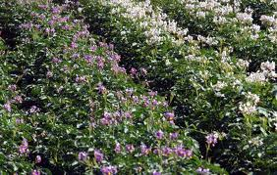
Sl. 8. Krompir u plodoredu

Čak ni sorte krompira, otporne na nematode, ne pružaju sigurnu garanciju za održavanje higijene zemljišta.

U specijalizovanim plodoredima sa visokom zastupljenošću okopavina, mjere intenziviranja proizvodnje kao što su: primjena hemijskih sredstava( mineralnih đubriva, pesticida), organsko đubrenje, adekvatan sistem obrade, poštovanje optimalnih agrotehničkih rokova, navodnjavanje, stvaranje genetski otpornih sorti i hibrida, do određene granice mogu da ublaže, a ne i da isključe smanjenje prinosa. Kod specijalizovanih plodoreda značajne neiskorištene rezerve su u pravilnom korištenju povoljnog dejstva pojedinih predusjeva.

6. ZAKLJUČAK

Intenziviranje biljne proizvodnje dovelo je do specijalizacije, odnosno do gajenja manjeg broja usjeva na gazdinstvu. Međutim, visok udio pojedinih usjeva u plodoredu povlači niz novih problema- bioloških, agrotehničkih i organizaciono- ekonomskih – i čini biljnu proizvodnju mnogo složenijom u poređenju sa „svaštarskom“ proizvodnjom.
Izuzetno velika adaptabilnost strnih žita i mogućnost potpune mehanizacije proizvodnog procesa čini njihovu proizvodnju veoma atraktivnom, što na mnogim gazdinstvima dovodi do njihovog visokog udjela u plodoredu.
Smanjenej prinosa u monokulturi ovih usjeva iznosi 10—60 %. Najosjetljivije reaguje ovas, zatim pšenica, ječam, a na većem rastojanju slijedi raž. Tolerantni udio strnih žita zavisi od ekoloških uslova i od sistema biljne proizvodnje. Rezultati brojnih ogleda potvrdili su da je gornja granica strnih žita u plodoredu 60%, međutim, ako izbor vrste nije jednostran, ako se vodi računa o njihovoj međusobnoj podnošljivosti i o fitosanitarnim mjerama, tada njihohov udio može da bude i veći, s tim da se kod udela većeg od 75% ne može izbjeći smanjenje prinosa pšenice i ječma. Smanjenje prinosa prouzrokuju gljivična oboljenja, jača pojava štetočina, korova, pogoršanje strukture i mikrobiološke aktivnosti zemljišta.
Plodoredi sa visokim udjelom okopavina su manje zastupljeni od strnih žita. Ali u nekim područjima u svjetu ili na nekim specijalizovanim gazdinstvima njihov udio može da dostigne, a i da premaši 50%.

7. LITERATURA

- Knjiga – SPECIJALNO RATARSTVO

- Knjiga – RATARSKA PROIZVODNJA

- http://www.poljoprivreda.ba/

- http://poljoprivreda.info/

SADRŽAJ

1.UVOD....................................................................................................................................................2

2.PLODORED SA VISOKIM UDJELOM STRNIHŽITA...................................................................................3

3.BOLESTI STRNIH ŽITA............................................................................................................................4

3.1.Štetočine strnih žita..............................................................................................................4

3.2.Korovi strnih žita...................................................................................................................4

4.USLOVI ZA UVOĐENJE PLODOREDA SA VISOKIM UDJELOM STRNIH ŽITA............................................5

5.PLODORED SA VISOKIM UDJELOM OKOPAVINA...................................................................................6

6.ZAKLJUČAK..........................................................................................................................................13

7.LITERATURA........................................................................................................................................14

www.maturski.org

